迅捷商业管理系统用户手册

（网络版V5.8）

开发商：郑州迅捷软件有限公司
地址：中国。郑州市东风路9号新科商务501室
网址：http://www.zzxjsoft.com
E_mail：sale@zzxjsoft.com
联系电话：0371-68209182/13783585387
版权所有 郑州迅捷软件有限公司

目 录
- 系统介绍---------------------------------------------------------------------------------------------------5
- 系统安装---------------------------------------------------------------------------------------------------6
2.1、系统要求--------------------------------------------------------------------------------------------6
2.2、系统安装--------------------------------------------------------------------------------------------7
2.2.1、SQL server 2000 的安装---------------------------------------------------------------------7
2.2.2、后台管理的安装------------------------------------------------------------------------------11
2.2.3、前台销售的安装------------------------------------------------------------------------------16
- 系统后台管理操作-------------------------------------------------------------------------------------17
3.1、基础信息------------------------------------------------------------------------------------------17
3.1.1、厂商信息-------------------------------------------------------------------------------------17
3.1.2、货类信息-------------------------------------------------------------------------------------18
3.1.4、仓库信息-------------------------------------------------------------------------------------19
3.1.5、客户信息-------------------------------------------------------------------------------------19
3.1.6、员工信息-------------------------------------------------------------------------------------19
3.1.7、商品信息-------------------------------------------------------------------------------------19
3.1.7.1、商品信息建档---------------------------------------------------------------------------19
3.1.7.2、商品信息维护---------------------------------------------------------------------------20
3.1.7.3、商品条码维护---------------------------------------------------------------------------20
3.1.7.4、大小包装转换---------------------------------------------------------------------------21
3.1.7.5、商品信息检测---------------------------------------------------------------------------22
3.1.7.6、新品销售分析---------------------------------------------------------------------------22
3.1.7.7、商品信息查询---------------------------------------------------------------------------23
3.2、采购管理-----------------------------------------------------------------------------------------24
3.2.1、采购入库单---------------------------------------------------------------------------------24
3.2.2、赠送入库单---------------------------------------------------------------------------------26
3.2.3、其它入库单---------------------------------------------------------------------------------26
3.2.4、采购退回单---------------------------------------------------------------------------------26
3.2.5、入库汇总查询 ----------------------------------------------------------------------------26
3.2.6、入库明细查询 ----------------------------------------------------------------------------27
3.2.7、历史进价查询------------------------------------------------------------------------------27
3.2.8、厂商采购汇总------------------------------------------------------------------------------27
3.3、销售管理------------------------------------------------------------------------------------------28
3.3.1、销售出库单---------------------------------------------------------------------------------28
3.3.2、销售退货单---------------------------------------------------------------------------------29
3.4、盘存管理-----------------------------------------------------------------------------------------28
3.4.1、仓库盘存单---------------------------------------------------------------------------------28
3.4.2、盘存差异汇总------------------------------------------------------------------------------29
3.4.3、货类盘存汇总------------------------------------------------------------------------------29
3.5、库存管理-----------------------------------------------------------------------------------------31
3.5.1、其它出库单---------------------------------------------------------------------------------31
3.5.2、仓库报损单---------------------------------------------------------------------------------31
3.5.3、仓库调拨单---------------------------------------------------------------------------------31
3.5.4、出库汇总查询------------------------------------------------------------------------------33
3.5.5、出库明细查询------------------------------------------------------------------------------33
3.5.6、库存综合查询------------------------------------------------------------------------------33
3.5.7、库存预警提示------------------------------------------------------------------------------33
3.6、价格管理-----------------------------------------------------------------------------------------34
3.6.1、进价调价单---------------------------------------------------------------------------------34
3.6.2、售价调价单---------------------------------------------------------------------------------34
3.7、帐款管理-----------------------------------------------------------------------------------------35
3.7.1、采购应付款统计-----------------------------------------------------------------------------35
3.7.2、销售应收款统计-----------------------------------------------------------------------------35
3.7.3、厂商采购付款单-----------------------------------------------------------------------------35
3.7.4、客户销售收款单-----------------------------------------------------------------------------35
3.7.5、采购应付款流水-----------------------------------------------------------------------------36
3.7.6、销售应收款流水-----------------------------------------------------------------------------36
3.7.7、应付款帐龄分析-----------------------------------------------------------------------------36
3.7.8、应收款帐龄分析-----------------------------------------------------------------------------36
3.8、前台管理------------------------------------------------------------------------------------------37
3.8.1、特价单处理（限天、时）----------------------------------------------------------------37
3.8.3、前台销售日结-------------------------------------------------------------------------------38
3.8.4、收银查询（收银汇总、明细、流水）-------------------------------------------------39
3.8.5、销售统计（单品、货类、厂商、类别汇总）----------------------------------------40
3.8.6、前台退货统计（汇总、明细）----------------------------------------------------------40
3.8.7、实时数据查询-------------------------------------------------------------------------------41
3.8.8、历史数据查询-------------------------------------------------------------------------------41
3.9、统计分析------------------------------------------------------------------------------------------41
3.9.1、销售统计（畅销、滞销、无销售）分析 ----------------------------------------------41
3.9.2、销售分析（货类、供应商）--------------------------------------------------------------42
3.9.3、客流量、客单价销售分析-----------------------------------------------------------------43
3.9.4、销售对比分析（厂商、大类、小类、销售趋势）分析-----------------------------44
3.10、会员管理-----------------------------------------------------------------------------------------41
3.9.1、会员信息 -------------------------------------------------------------------------------------41
3.9.2、会员充值---------------------------------------------------------------------------------------42
3.9.3、会员注销---------------------------------------------------------------------------------------43
3.9.5、兑换礼品---------------------------------------------------------------------------------------44
3.9.6、会员销售---------------------------------------------------------------------------------------44
3.11、辅助工具----------------------------------------------------------------------------------------46
3.11.3、条码称管理---------------------------------------------------------------------------------47
3.11.4、物价签打印---------------------------------------------------------------------------------47
3.11.5、条形码打印---------------------------------------------------------------------------------48
3.12、系统设置---------------------------------------------------------------------------------------44
3.10.1、操作员管理---------------------------------------------------------------------------------44
3.10.2、修改密码------------------------------------------------------------------------------------44
3.10.3、系统设置------------------------------------------------------------------------------------45
3.10.4、数据管理------------------------------------------------------------------------------------45

- 系统前台收银操作-----------------------------------------------------------------------------------53
5.1、系统参数设置----------------------------------------------------------------------------------53
5.2、系统详细操作----------------------------------------------------------------------------------55
- 技术支持-----------------------------------------------------------------------------------------------58
- 常见问题-----------------------------------------------------------------------------------------------59

第一章、系统介绍

《迅捷商业管理系统》是一款专业的商业零售收银管理软件，其中包含后台管理（商品信息管理、采购管理、销售管理、库存管理、前台零售管理、往来帐管理、统计分析）、会员管理、前台收银等四大模块。此款软件主要应用大、中、小型商场、超市、化妆品店等使用；软件界面设计简洁、美观、功能齐全，其人性化的流程设计，使普通用户不需培训也能很快掌握软件使用方法、上手极易；同时系统拥有强大的查询统计功能、以及丰富的报表，是商业零售强有力的管理工具

第二章、系统安装

2.1、系统要求
硬件要求：
后台服务器：专用服务器或高档PC机
工作站：普通PC机即可
前台收款机：cpu（586）、内存（128）、硬盘（10）、显示器（单显、液晶）
软件要求：
后台操作系统：win98、win2000、winme、winxp、winnt都可以，建议使用win2000或winxp
数据库：后台使用SQL SERVER 2000,前台使用ACCESS，只需后台安装SQL SERVER 2000即可
前台操作系统：建议使用win2000

2.2、系统安装
2.2.1、SQL SERVER 2000的安装
将sql server 2000的光盘放入光驱，双击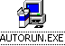即可进入安装界面，如下图：
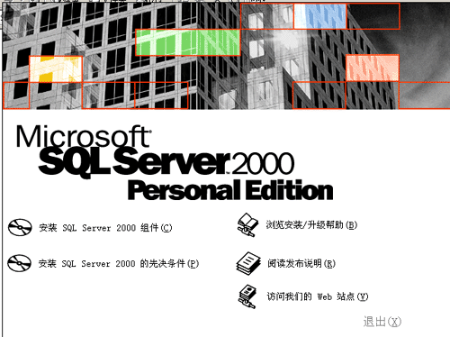
双击安装 SQL Server 2000组件继续进行安装

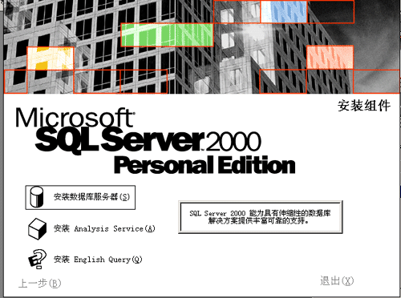
双击安装数据库服务器，出现下图
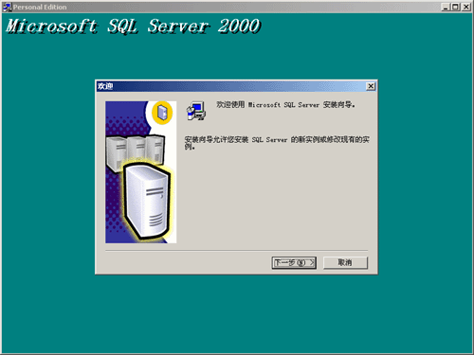
单击下一步出现下面安装界面
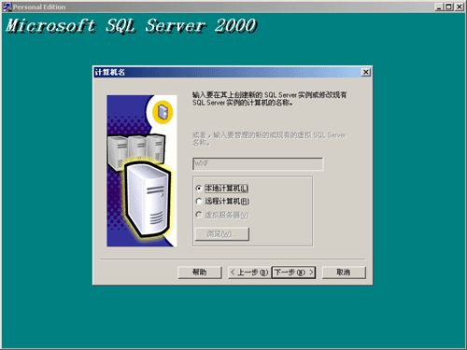
选择本地计算机，单击下一步
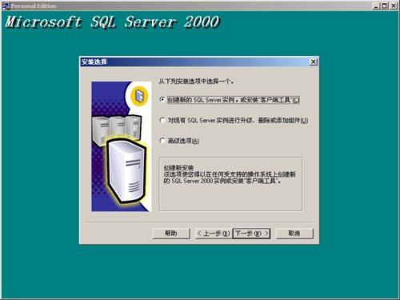
选种创建新的sql server实例，或安装客户端工具，单击下一步
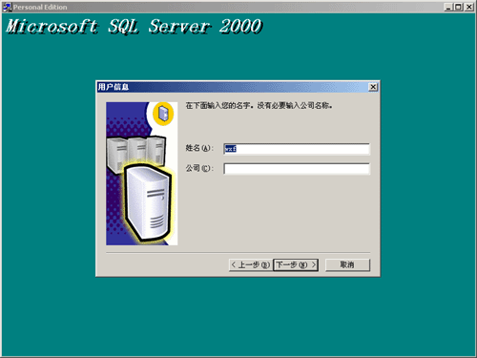
输入姓名（默认为机器名）和公司名称（公司名可以不填），单击下一步
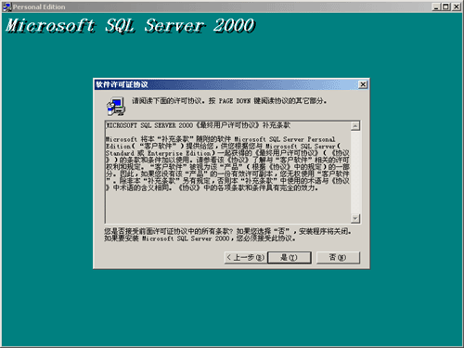
选择是，出现下面窗口继续进行安装
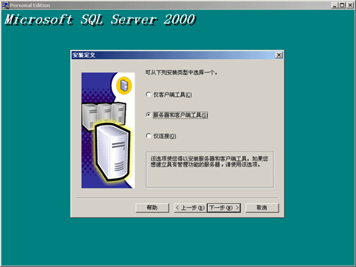
选择服务器和客户端工具，单击下一步
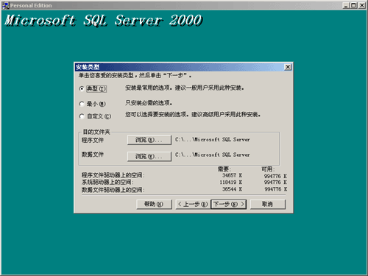
选择典型安装即可，单击下一步
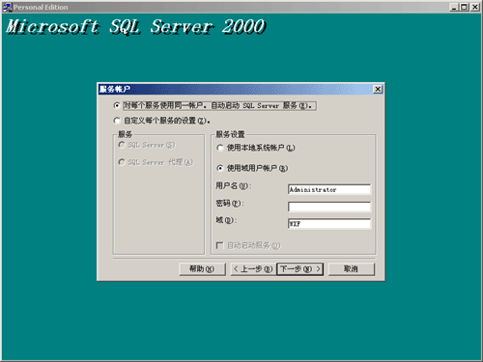
选择使用本地系统帐户，单击下一步
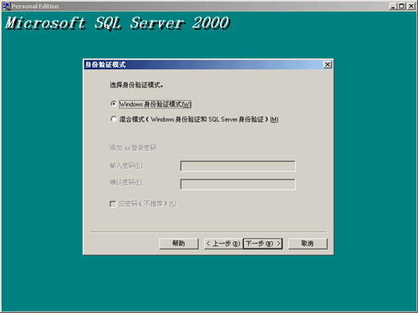
选择混合模式，系统要求输入密码，如不输入密码就选种空密码复选框，点击下一步
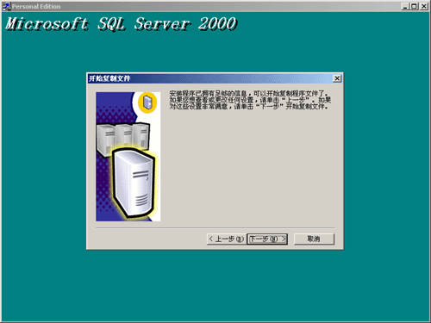
点击下一步系统开始安装复制文件
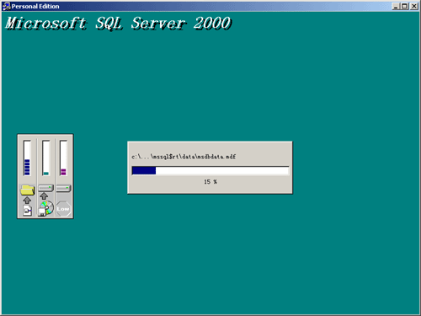
系统安装完成出现下面提示
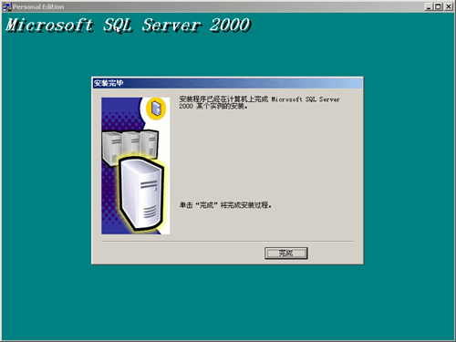
2.2.2、后台管理的安装
将系统安装盘放入光驱，打开后台安装文件，双击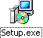即可开始安装
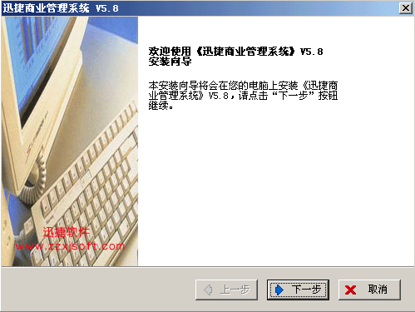
单击下一步继续进行安装
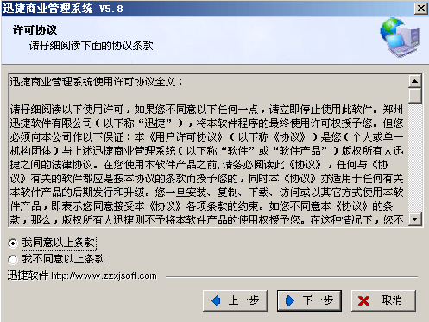
选种我同意以上条款，点击下一步进行安装
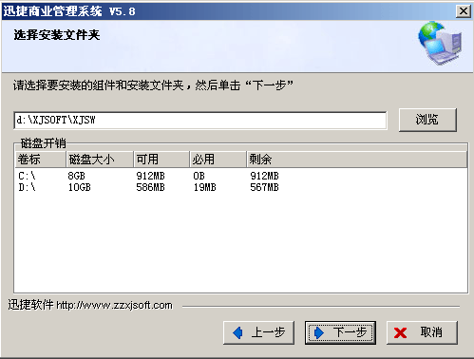
设置系统的安装路径，点击下一步，建议不要安装在系统盘
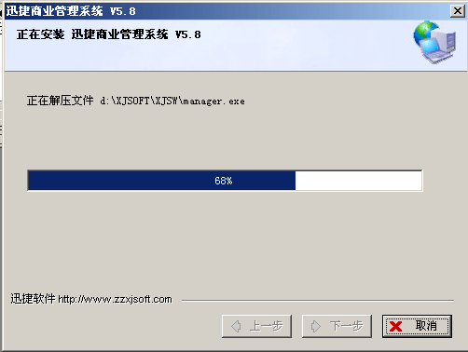
安装完成，
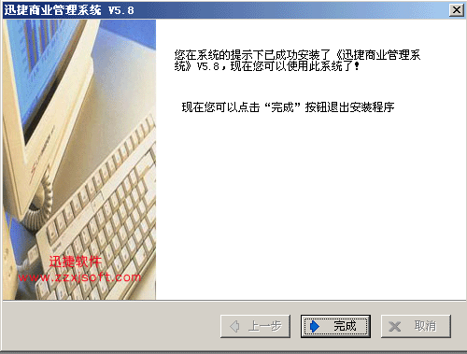
安装完成后需要创建系统使用的数据库，启动SQL server 2000服务器管理器
（开始—程序—Microsoft SQL Server—服务管理器—开始），打开系统数据库工具（开始—程序—迅捷商业管理系统—数据库工具）
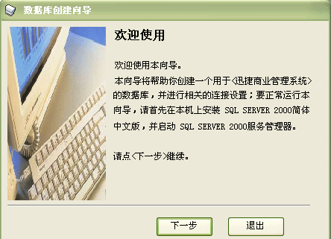
单击下一步继续
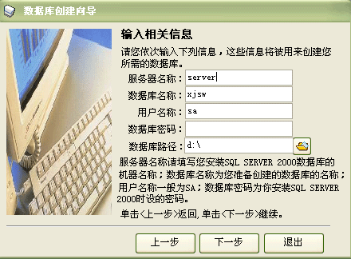
服务器器输入安装SQL SERVER 2000时输入的名字，默认为本机的机器名，数据库名称，输入数据库名不能用数字和符号开头，用户名称默认为SA，数据库密码，如果安装SQL SERVER 2000时没有设置密码，此处就不用输入，数据库路径，选择有效的数据库存放路径，不要放在系统盘
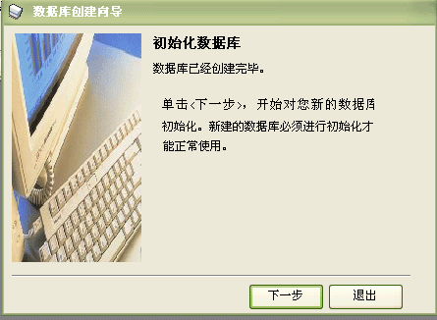
点击下一步系统进行初始化，初始化完毕出现下面窗口，
默认的用户名：0001，密码：1
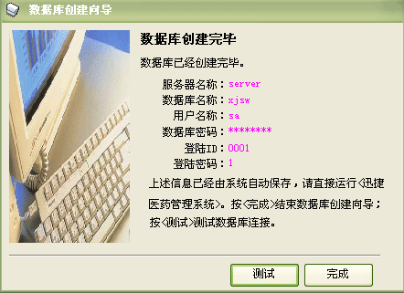

2.2.3、前台销售的安装
将前台安装文件复制到收款机，先安装ADO驱动，ADO驱动安装完毕在安装前台，类似后台安装
打开系统光盘中工具文件交，双击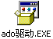即可安装ADO驱动，驱动安装完毕；再进行前台软件的安装

第三章、系统后台管理操作

3.1.0、系统登陆
点击开始菜单—程序—迅捷商业管理系统—后台管理或点击桌面上即可打开系统登陆窗口
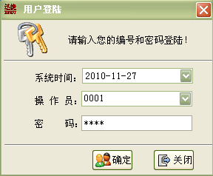
输入正确的用户名和密码点击确定按钮回按回车键即可登陆；系统默认的用户名（0001）和密码（1）；系统是采用加密狗加密的，如果系统启动的时候提示不能找到加密狗之类的提示，说明加密狗没插好或没有插入机器USB口； 用户可以通过导航（采购管理、销售管理、库存管理、前台销售）来操作系统后台，也可以通过快捷按钮来操作！
3.1.1、供应商信息
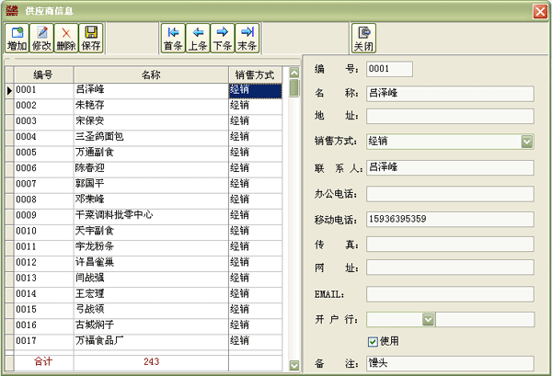
在商品信息挡案建立之前，应先建好供应商信息；
例如：增加一个供应商信息，先点击增加按钮，系统自动生成一个供应商编号，直接输入供应商名称和联系方式等信息点保存即可；在录入供应商信息时供应商名称和销售方式不能为空，一般销售选择经销即可
3.1.2、货类信息
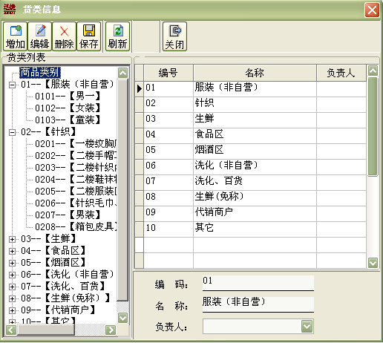
首先在系统设置里设置货类和货区的级别，系统可以使用二级或三级，系统默认为二级；
系统将商品按货类进行划分；便于管理和统计分析
例如：增加一级货类，选种商品货类，点增加系统自动生成货类编号，一级货类的编号为2位（01..99），输入货类名称，按回车输入可以继续输入，输入完毕点保存即可，点击刷新左边出现树型结构的货类信息；增加完一级货类之后才能增加二级货类，选种左边的一级货类，增加该货类的下一级货类，点增加系统自动生成二级货类的编号，二级货类的编号为4位（0101..9999），输入货类名称，按回车输入可以继续输入，输入完毕点保存即可，点击刷新左边出现树型结构的货类信息；三级的货类的增加类似二级货类的增加
3.1.4、仓库信息
录入商品所存放的仓库，商品出入库需使用，例如：01（卖场）；
3.1.5、员工信息

3.1.6、客户信息
例如：增加一个客户信息，先点击增加按钮，系统自动生成一个客户编号，直接输入客户名称和联系方式等信息点保存即可；在录入客户信息时客户名称不能为空
3.1.7、商品信息
3.1.7.1、商品建档
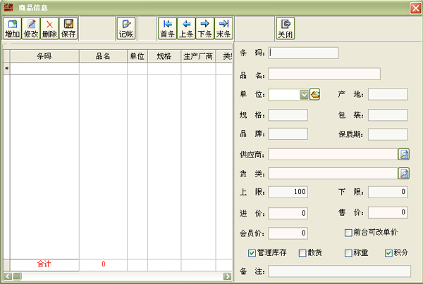
打开商品信息窗口即可录入商品信息，录入完毕记帐就可使用
有条码商品直接输入条码，无条码商品直接输入品名等信息，把条码空着保存时系统自动生成8位自编码；散货（称重的商品）录入的时候，条码空着，直接输入品名等信息，选种散货复选框，保存时系统自动生成一个86开头的6位条码；在录入时按回车键光标移到下一个输入框中，同时录入商品还可以记录上一个商品的信息，例如到了单位，不选择直接按回车到产地，那么这时系统将把上一个商品的单位填到当前这个商品这，还有货类、货区、供应商、进价、售价、品名等信息
3.1.7.2、商品信息维护
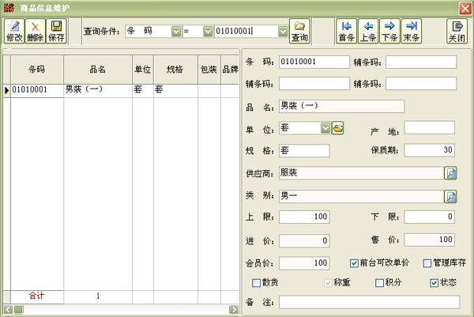
在商品信息建档窗口，只要商品信息记帐成功后，再想修改商品信息需在商品信息维护里才能修改，可以修改品名、单位、供应商、货类、货区等信息；
条码应在条码维护里修改，进价应在进价调价单里修改，售价应在售价调价单里调整
3.1.7.3、条码维护
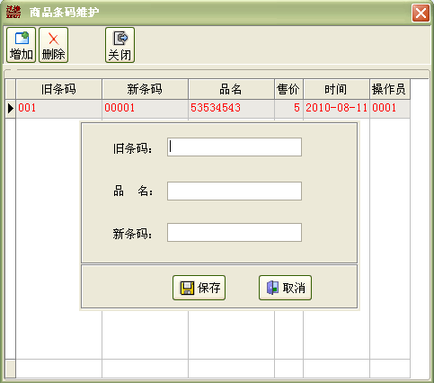
点击编辑，再点增加即可修改条码了，输入要修改的条码，输入新条码（正确的条码）保存即可；条码维护应在当天日结之后操作，否则可能会导致日结出现异常信息（条码不存在）
3.1.7.6、大小单位转换
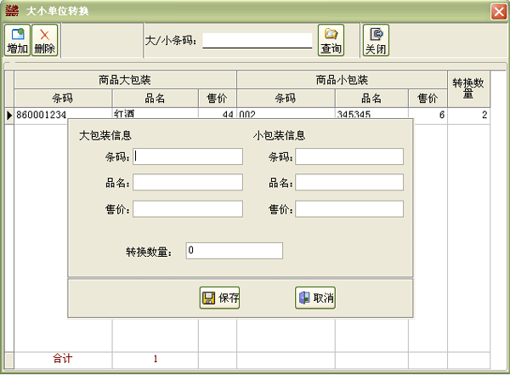
当一种商品出现多种包装时，可以建立对应关系，系统将以商品小单位来管理商品；例如：香烟，可以将一条换算成多少盒，在库存中是以多少盒显示出来的，在入库和销售时，系统自动会把一条换算成多少盒（根据所建立的对应关系）来增加或减少库存的
3.1.7.7、商品有效性检测
如果商品的供应商、货类等信息不存在了，那么销售报表统计的不正确了，可以在此统计出来并且在商品信息维护里修改正确即可，当商品信息与前台销售的信息出现不一致或库存信息不一致的时候，通过商品信息校对来将商品信息调整一致
3.1.7.8、新品销售分析
可以统计指定时间段进的新品销售情况
3.1.8、商品信息查询
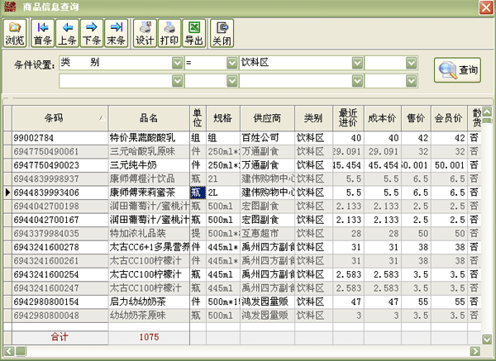
浏览：查看所有的商品
首条：移到第一条商品信息
上条：移到上一条商品信息
下条：移到下一条商品信息
末条：移到最后一条商品信息
设计：设计商品信息报表的打印样式，系统已有设计好的模板可以使用
打印：按照设计的样式打印商品信息
导出：将商品信息导出到EXCEL中，可以保存也可以打印
查询：按照设置的条件（条码、品名、供应商、货类、货区等信息）来统计符合条件的商品；条件设置可以设置2个条件，2个条件之间用and或or 来连接，如果希望2个条件同时满足，那么2个条件需要用and来连接，如果只需要满足其中的任何一个，则用or来连接这2个条件；应设置好上面的条件之后才能设置下面的条件
3.2、采购管理
3.2.1、采购入库单
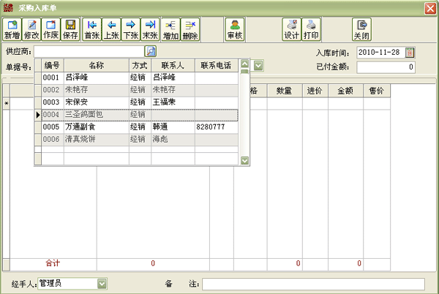
采购回来的商品需使用采购入库来增加商品库存，以及调整商品的成本价等
在录入商品时，商品的进价默认的是最高进价、最低进价、最近的进价中一种供其参考在系统设置里设置使用哪一种
新增：增加一张新的采购入库单
修改：修改当前的采购入库单，审核过的单据不能修改
作废：作废当前的采购入库单，审核过的单据不能作废
保存：保存当前的采购入库单，
审核：当采购入库单录入无误并保存后，即可审核入库，审核成功后单据才生效，也就不能修改和删除了，此时在采购入库单里也就看不到了，要想查看只能到采购入库查询里才能查看的单据的原始数据
增加：增加一行单据明细
删除：删除选种的单据明细
首张：移到第一张单据
上张：移到上一张单据
下张：移到下一张单据
末张：移到最后一张单据
设计：设计采购入库单的打印样式，系统带有打印模板（如下图）
打印：点击打印出现下面打印预览样式
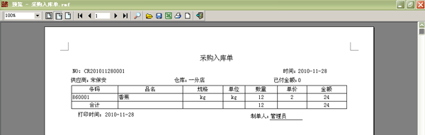
采购入库的数据可以在采购入库单里查询，也可以到入库汇总、入库明细、历史进价中查询，根据需要查询的数据而选择，在采购入库单查询中可以查询采购入库的原始数据；入库汇总中是查询商品入库的单据汇总信息；入库明细中是查询商品入库的明细信息；历史进价中是查询商品入库的每个商品的历史进价
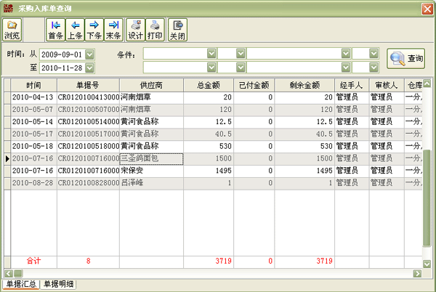
点击单据明细或双击单据可查看当前单据的明细
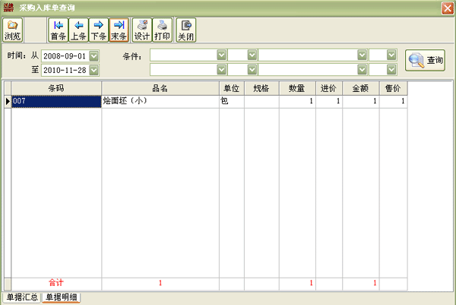
浏览：浏览所选时间段中所有入库单据
首条：移到第一张入库单据
上条：移到上一张入库单据
下条：移到下一张入库单据
末条：移到最后一张入库单据
设计：设计采购入库单报表的打印样式，系统已有设计好的模板可以使用
打印：按照设计的样式打印采购入库单查询
查询：按照设置的条件（单据号、仓库、供应商、经手人等信息）来统计符合条件的采购入库单；条件设置可以设置2个条件，2个条件之间用and或or 来连接，如果希望2个条件同时满足，那么2个条件需要用and来连接，如果只需要满足其中的任何一个，则用or来连接这2个条件；应设置好上面的条件之后才能设置下面的条件

3.2.3、赠送入库单
供应商赠送的商品通过赠送入库单入库，赠送单入库的商品不计算成本；
赠送入库单的操作类似采购入库单的操作
3.2.4、其它入库单
通过其它渠道需要入库的商品通过其它入库单入库，其它入库单入库的商品不计算成本；
其它入库单的操作类似采购入库单的操作
3.2.5、采购退回单
采购退回单的操作类似采购入库单的操作，退回商品的价格是商品的进价
3.2.6、入库汇总查询
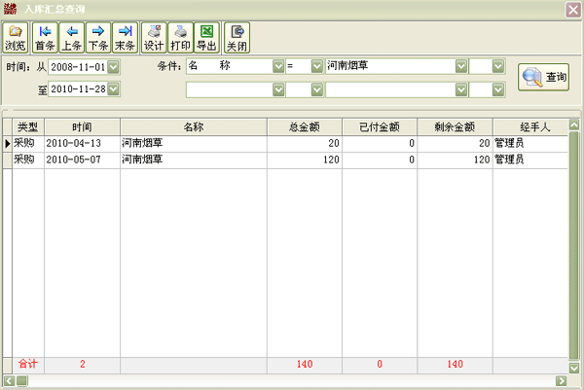
浏览：查看所选时间段中所有的入库汇总数据
首条：移到第一条入库单据
上条：移到上一条入库单据
下条：移到下一条入库单据
末条：移到最后一条入库单据
设计：设计入库汇总查询报表的打印样式，系统已有设计好的模板可以使用
打印：按照设计的样式打印入库汇总
导出：将入库汇总数据导出到EXCEL中，可以保存也可以打印
查询：按照设置的条件（类型（采购、赠送、其它等）、供应商、仓库等信息）来统计符合条件的入库单据；条件设置可以设置2个条件，2个条件之间用and或or 来连接，如果希望2个条件同时满足，那么2个条件需要用and来连接，如果只需要满足其中的任何一个，则用or来连接这2个条件；应设置好上面的条件之后才能设置下面的条件
3.2.7、入库明细查询
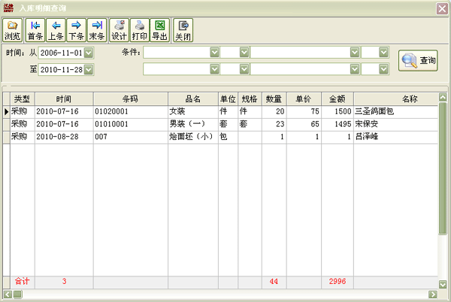
查看商品的入库明细；操作类似入库汇总查询
3.2.8、历史进价查询
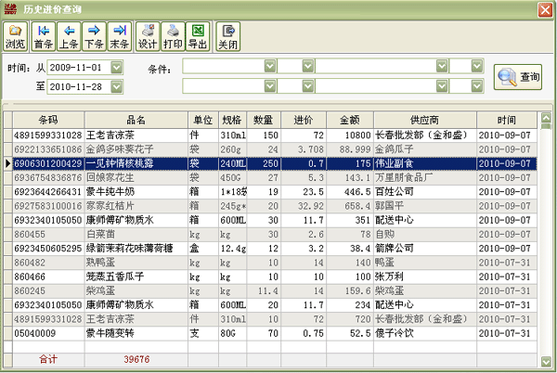
查询商品的以往的进价，供其采购参考；操作类似入库汇总查询
3.3、销售管理
3.3.1、销售出库单
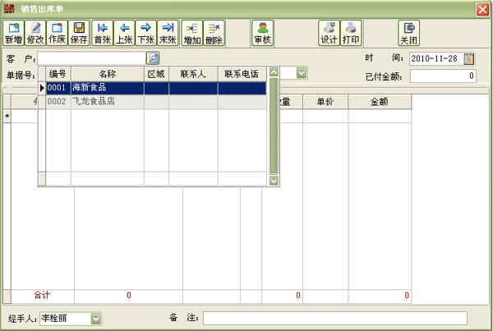
向客户批发时使用销售出库单，打印报表样式如下：
3.3.2、销售退回单
客户批发的商品，退回的时候需用退回单
3.4、盘存管理
3.4.1、仓库盘存单
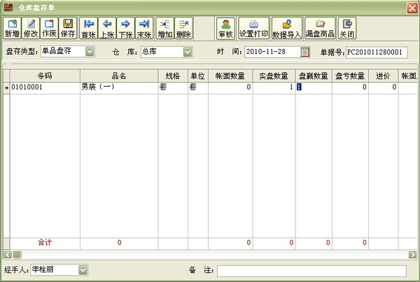
根据情况可定时对卖场进行盘存，来更清楚的了解商品的库存以及损耗情况；系统是根据盘存的盘存差来调整帐面库存的
盘存时需要注意的问题：
- 确保所有单据都已经审核
- 确保前台销售数据都已交班，并且后台已经进行了日结操作
- 当前2个条件都已经完成，到库存综合查询中点击生成帐面库存按钮，生成一个即时的帐面库存供盘存使用；盘存未完成，不能多次点击生成帐面库存，否则将导致实际的库存数量要少
增加：增加一张新的仓库盘存单
修改：修改当前的仓库盘存单，审核过的单据不能修改
删除：删除当前的仓库盘存单，审核过的单据不能删除
保存：保存当前的仓库盘存单，
审核：当仓库盘存单录入无误并保存后，即可审核入库，审核成功后单据才生效，也就不能修改和删除了，此时在仓库盘存单里也就看不到了，要想查看只能到采购入库查询里才能查看的单据的原始数据
增加行：增加一行单据明细
删除行：删除选种的单据明细
首张：移到第一张单据
上张：移到上一张单据
下张：移到下一张单据
末张：移到最后一张单据
设计：设计仓库盘存单的打印样式，系统带有打印模板（如下图）
打印：点击打印出现下面打印预览样式
前台盘存导入：系统支持前台盘存，当前台盘存完成并且已成功提交了，可以点击前台盘存导入导入前台的盘存数据；前台盘存的数据是已单品的和形式导入，例如：当一种盘存2次，那么系统会将2次数量加到一起导入
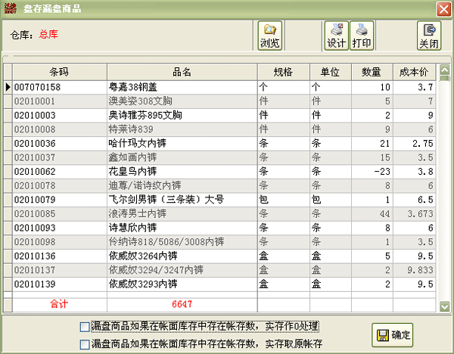
在库房漏盘查询中可以查询本次盘存漏盘的商品的数量、库存金额等
设置打印：当盘存单录入完毕，可以在设置打印里将盘存误差大的商品打印出来，重新盘查核对；确保盘存的准确性
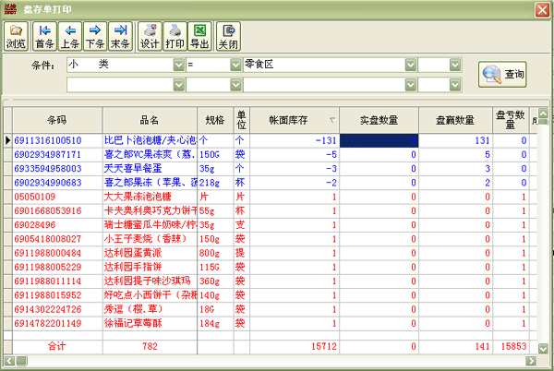
3.4.2、盘存差异汇总
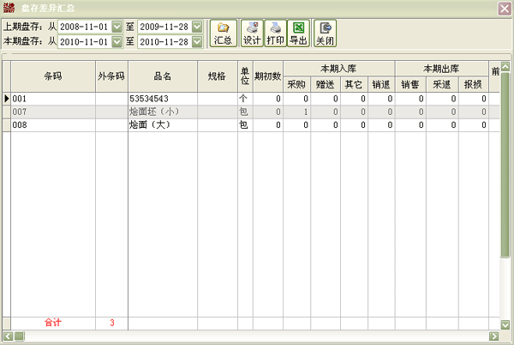
设置上期盘存时间和本期盘存时间，系统可根据上期库存数，加上本期入库，减去本期出库的，得到本期库存；统计出商品的盘存差异
3.4.3、货类盘存汇总
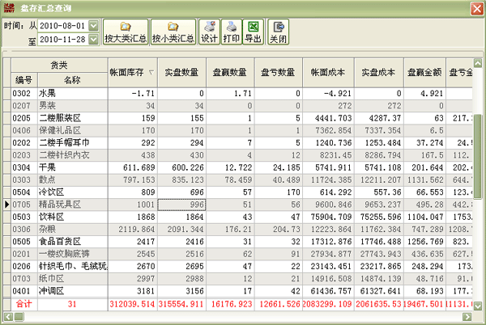
设置本次盘存时间，可按大类汇总，也可按小类汇总，统计每一类别的盘赢和盘亏情况
3.5、库存管理
3.5.1、其它出库单
由于其它原因需要出库的时候，可以通过其它出库单来出库，出库的商品只减少库存，不影响销售毛利
3.5.2、仓库报损单
不能正常销售的商品需要报损的时候，可以通过仓库报损单来出库，出库的商品只减少库存，不影响销售毛利

3.5.3、仓库调拨单
当需要在不同仓库之前来回调货的时候，可以通过调拨单来处理，同一仓库不存在调拨；调拨出库的商品只是影响该仓库的库存，不影响销售；调拨入库的商品也只是影响库存，不影响入库成本
3.5.4、出库汇总查询
可以设置条件来统计销售、报损、其它出库的汇总情况
3.5.5、出库明细查询
可以设置条件来统计销售、报损、其它出库的明细情况（是以单品的形式来显示的）
3.5.6、库存综合查询
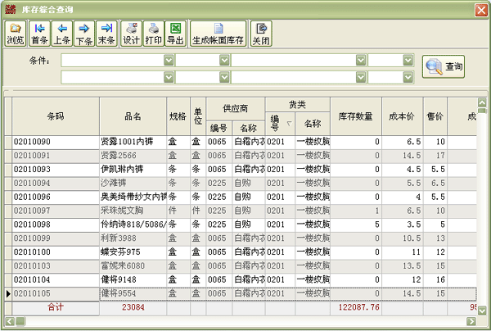
浏览：查询所有商品的库存情况
首条：移到第一条商品信息
上条：移到上一条商品信息
下条：移到下一条商品信息
末条：移到最后一条商品信息
设计：设计商品库存报表的打印样式，系统已有设计好的模板可以使用
打印：按照设计的样式打印商品库存
导出：将商品库存导出到EXCEL中，可以保存也可以打印
生成帐面库存：盘存时使用
查询：按照设置的条件（条码、品名、供应商、货类、货区等信息）来统计符合条件的商品库存；条件设置可以设置2个条件，2个条件之间用and或or 来连接，如果希望2个条件同时满足，那么2个条件需要用and来连接，如果只需要满足其中的任何一个，则用or来连接这2个条件；应设置好上面的条件之后才能设置下面的条件
3.5.7、库存预警提示
根据商品建档的设置库存上、下限；可提示避免商品的库存过多或短缺
3.6、价格管理
3.6.1、进价调价单
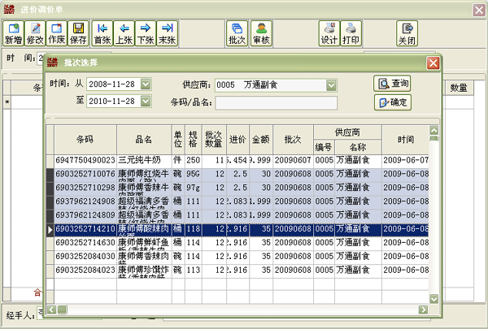
当商品采购入库时进价录入错误，那么该商品的成本就会有误，将导致该商品的销售毛利不正确；可以通过进价调价来调整商品的进价，进价调价中修改进价是根据商品入库的批次来调整的；在批次选择中可以选种多条记录，选种之后点击确定后可以输入新进价了；录入保存完毕后点审核按钮即可
3.6.2、售价调价单
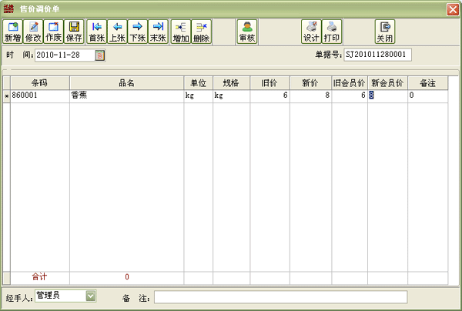
当商品的零售价需要变动时，需在售价调价单中录入，录入完毕点保存，保存成功后审核即可调整商品的零售价
3.7、供应商结算
3.7.1、厂商销售统计
统计供应商的货在该商场的销售数量以及销售总额，可以根据销售总额来跟供应商结帐
3.7.2、客户销售统计
统计客户的销售数量以及销售总额
3.7.3、厂商采购付款单
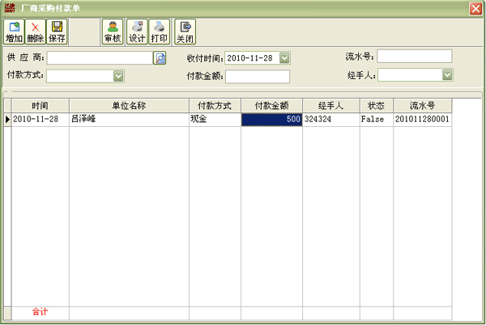
付采购应付款的时候应在采购应付款里录入审核，冲减供应商的应收款总额，冲减是按时间的先后顺序来冲减，首先将第一张单据余额付完，然后付下一 张单据，知道总额冲减为0为止
例如：共欠供应商款总额为10000，本次付款8000
点增加按钮，选择付款的供应商，选择付款方式（现金、银行转帐、支票、其它），输入付款金额8000，选择经手人，点保存系统会按时间的先后顺序来冲减应付款的单据；保存成功后审核即可完成应付款冲减过程
3.7.4、客户销售收款单 客户的应收款处理，来冲减客户的应收款单据
3.7.5、采购应付款流水 统计供应商结算的明细记录
3.7.6、销售应收款流水 统计客户结算的明细记录
3.7.7、应付款帐龄分析
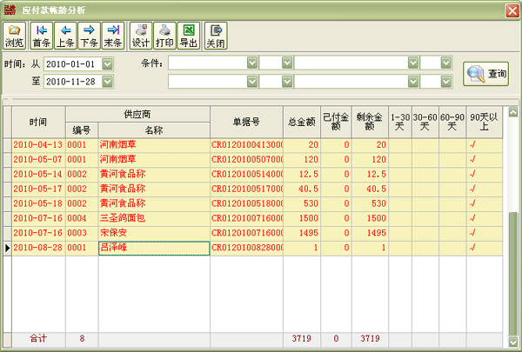
统计采购应付款的帐龄明细记录情况
3.7.8、应收款帐龄分析
统计销售应收款的帐龄明细记录情况
3.8、前台管理
3.8.1、特价单处理（限天、时）
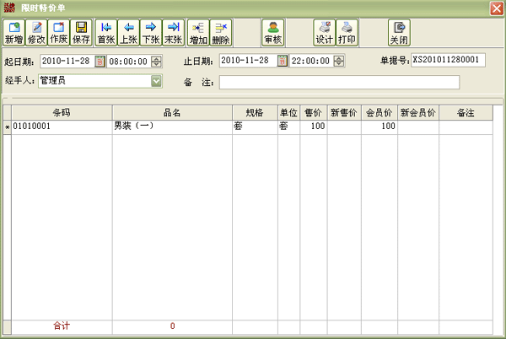
限天特价单：某些商品在设定的日期内执行特价，过了该日期恢复原来的价格
限时特价单：某些商品在设定的时间内执行特价，过了该时间恢复原来的价格
以上单据审核之后必须得启动后台服务，并且选种相应的特价后启动服务
3.8.3、前台销售日结
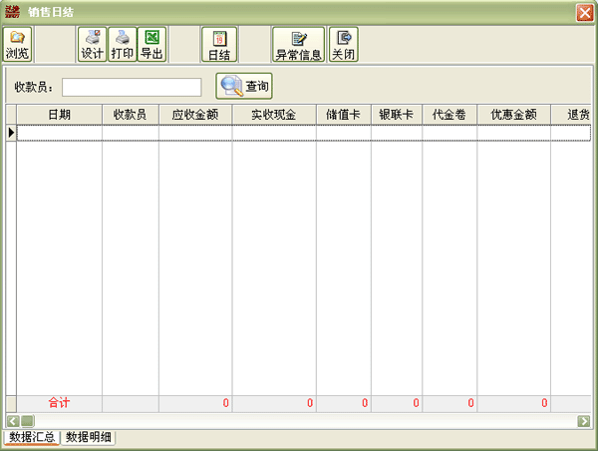
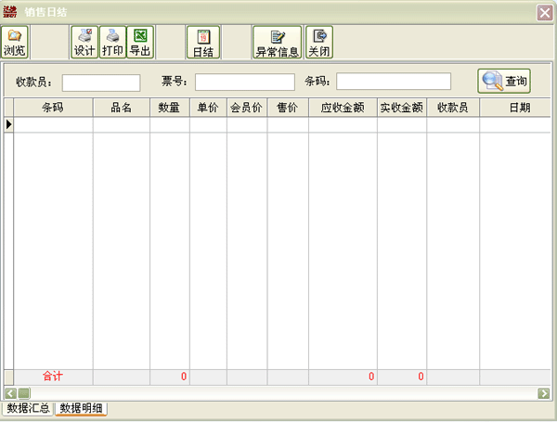
每天当前台数据交班完毕后须进行销售日结；销售日结前可统计收款员的收款金额与收款员实际收的金额进行对帐，也可查看商品的销售情况，日结完成之后就只能到相应的报表中查看了，当销售日结出现异常不能结帐时，可点击异常信息查看导致不能结帐的原因，修改销售中数据重新结帐
3.8.4、收银员收银统计（收银汇总、明细、收银流水）
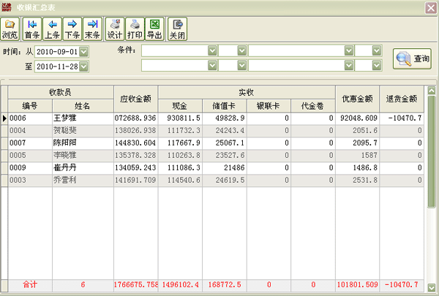
收银汇总：统计某一时间段内收款员的收银汇总
收银明细：统计收款员的收款记录（按日期分开显示的）
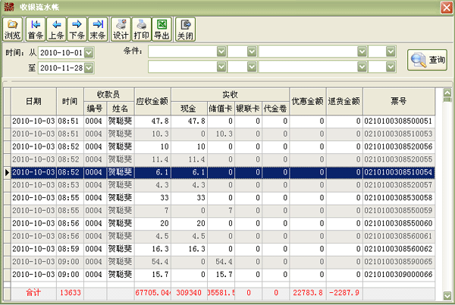
收银员收银流水：收款员在前台每收一笔帐，在收款员收银流水中都可以查到，每个顾客结帐在收款员收银流水中都有数据
3.8.5、前台销售统计（货类、供应商、单品汇总和明细）
前台销售的数据，可以按收银员、货类、供应商、单品来进行汇总查询，也可以查询其明细
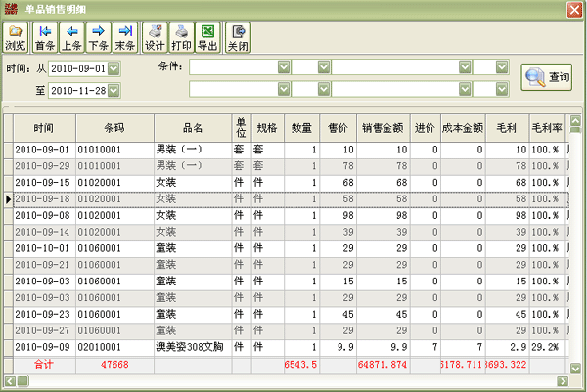
货类销售汇总：可查询某时间段内的各个类别销售总额、以及毛利、毛利率和销售占比等信息，是以货类的形式显示出来的，如下图明细，则是按照日期，然后以货类分开显示的，这样会更清晰
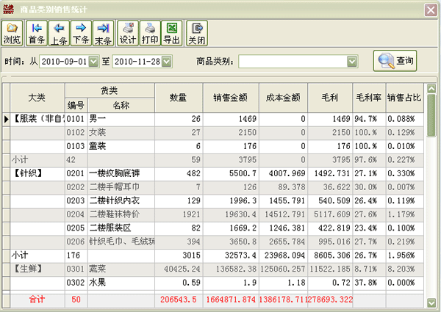
3.8.6、前台退货统计（汇总、明细）
前台退货汇总：统计前台销售退回的商品总和，可以设置条件来查询；如果想查询某个单品可以用前台退货明细来查询
3.8.7、监控数据查询
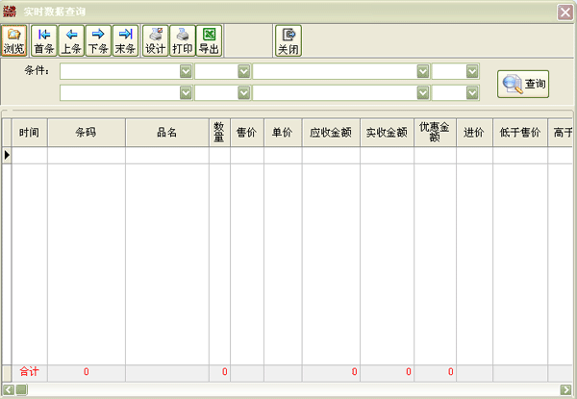
查询前台销售的原始数据，系统每次在日结的时候都将前台销售数据备份到监控数据中，同时由于监控数据量过大，系统自动清除一月前的数据
3.8.8、历史数据查询
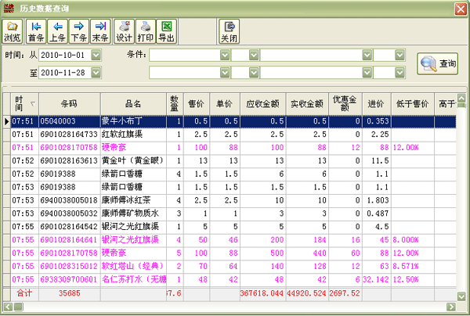
在日结之前可以按照票号查询前台的销售的销售数据
3.9、统计分析
3.9.1、销售统计（畅销、滞销）分析
畅销分析：统计某一时间内畅销商品的销售情况，可以设置畅销商品的前多少种商品；也可以根据货类、货区、供应商来统计畅销商品的销售情况
滞销分析：与畅销统计相反
无销售分析：统计在某一段时间内所有的商品未有销售记录的商品 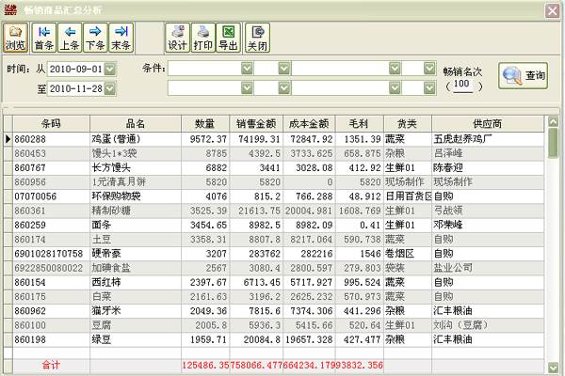
3.9.2、销售分析（货类、货区、供应商）
销售统计分析可以根据货类、货区、供应商来统计某一时间段的销售汇总或销售明细，统计出来的结果可以用图表的形式显示出来，红色的线为销售数量，青色的线为销售金额
3.9.3、客流量、客单价销售分析 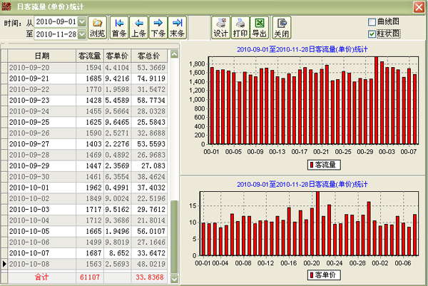
可以根据货类、货区、供应商来统计销售毛利以及毛利率；客流量、客单价来统计顾客集中消费的时间段及大多数顾客消费商品的单价；也可以将分析结果用图形显示出来
3.10、会员管理
3.10.1、会员信息
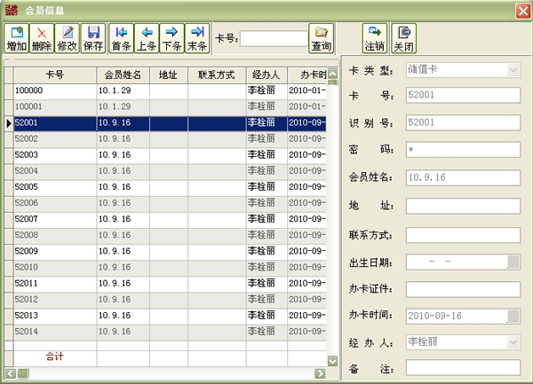
在给会员办卡之前，应录好会员资料；根据实际情况来录入会员的相关资料
系统支持积分卡、储值卡2中卡；会员卡可以是常见的条码卡、也可以是磁条卡，储值卡最好是IC卡比较好一些；根据需要选择不同的卡，录入卡的时候积分卡不用输入初始金额，密码如没有特殊要求，可以将所有卡的密码设成一样；储值卡输入的时候初始金额根据顾客购卡金额输入即可，密码让顾客设置，顾客自己知道即可；所有信息输入好之后点购卡
3.10.2、会员充值
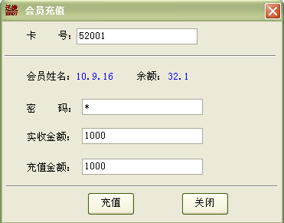
输入卡号、密码，输入会员充值金额；如果会员充值100，可客户优惠让消费120，那么在实收金额处输入100，充值金额处输入120即可
3.10.3、兑换礼品
在积分兑换礼品输入卡号、密码；输入兑换礼品所需的积分兑换即可
兑换礼品查询，可查询客户兑换礼品的记录
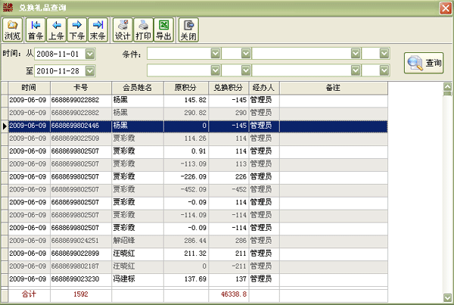
3.10.4、会员查询
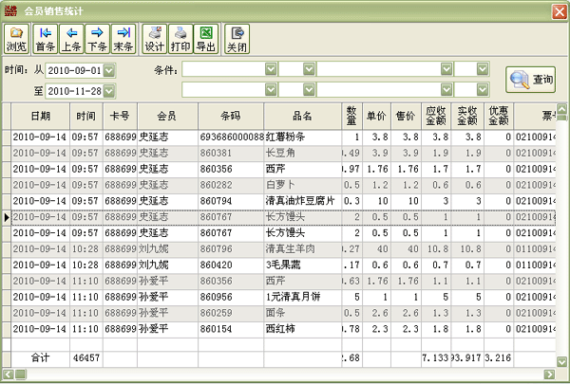
查询会员的消费情况，可以根据条件来查询会员消费的详细记录，例如：查询某个会员在某一时间段内的消费记录，只要知道会员的编号即可

3.11、辅助工具
3.11.3、条码称管理
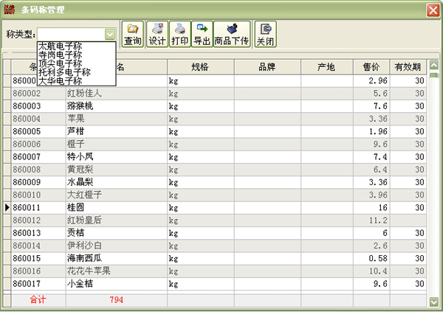
系统目前支持太航电子称、寺岗电子称、顶尖电子称、托利多电子称、大华电子称等条码称，使用导出生成各电子称能够识别的格式的文件，然后使用条码称软件操作即可，使用的电子称不一样，所使用的软件的也不一样
3.11.4、物价签打印
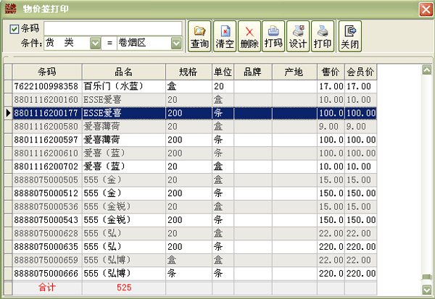
可以使用打码机将商品的信息打印到物价签上，使用的数据表为：WJQ
表WJQ中各字段说明：
tma 条码
pname 品名
gge 规格
unit 单位
ppai 品牌
cdi 产地
sjia 售价
hyjia 会员价
3.11.5、条形码打印
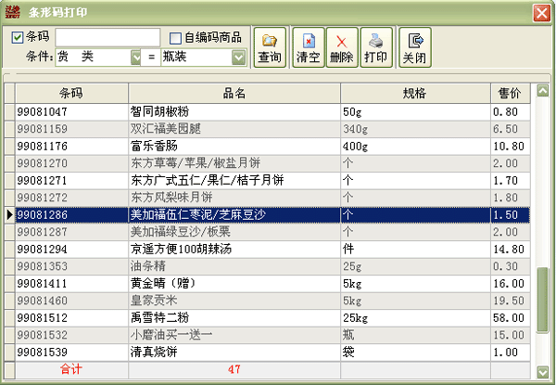 可以使用打码机打印无条码商品的一个条形码标签，贴在商品上，能提高前台收银速度；使用的数据表：TXM
数据表TXM各字段的说明：
tma 条码
pname 品名
gge 规格
sjia 售价
hyjia 会员价
3.12、系统设置
3.12.1、操作员管理
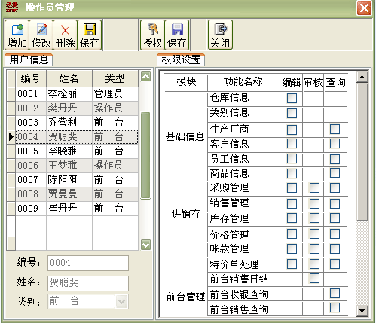
操作员是操作整套软件的用户，操作员类别分为：管理员、操作员、前台；管理员可以操作后台所有功能、会员管理、前台等，操作员根据其权限设置来操作软件，前台只能操作前台收银；管理员不用设置权限，即拥有所有的权限，前台即使设置有后台的操作权限，也不能操作后台；
3.10.2、修改密码
只能修改当前操作员的密码，输入旧密码后，然后输入新密码确定即可，当系统提示修改成功后，下次登陆的时候就得输入新密码登陆；否则系统提示密码错误，如果登陆前台，需使用数据下载之后才能生效
3.11.3、数据管理
系统初始化将清空数据库里的所有数据，初始用户名：0001，密码：1；
如果想创建一个新数据库，也可以使用数据库工具来创建一个新的数据库即可
3.10.8、系统设置
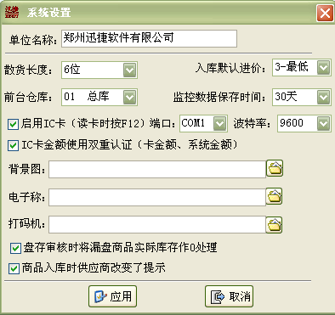
单位信息主要设置单位的基础信息
系统参数：
货类级别：系统中货类的级别可以设成2级，也可设成3级，必须在系统使用前设置好，设置好之后不能在修改了
散货长度：一般都设6为，此设置得在商品建档前设置好，设置好之后也不能修改，否则散货的条码将不一致
供应商结帐：可以按采购入库来结帐，也可按销售来结帐，根据实际情况来确定跟供应商结帐的方式
采购入库价：可以选择最高、最低、最近来为采购入库时的参考
监控数据保存时间：可以选择30天或60天，一般30天就可以
前台用仓库：在日结之前必须要有前台用仓库，当使用多仓库时，日结就不知道该减哪个库存的数据了
背景图片：主窗体背景的图片，最好是JPG格式的图片
电子称：电子称的安装路径
打码机：打码机的安装路径

第四章、系统前台收银操作
5.1、系统参数设置
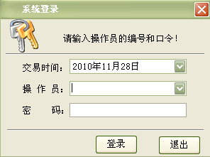
可以将前台设置成系统启动自启动，系统初始用户名：0001，密码：1；后台建立好操作员了，前台可以0001成功登陆后下载一下数据，下次登陆就可以使用后台所设置的用户了
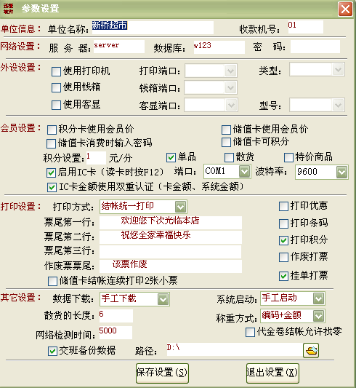
单位信息：设置单位的名称，也是打印小票的票头
收款机号：如果存在多台收款机的时候，应将收款机编号（01..99），并且2台机器编号不能相同；否则可能造成交班时数据错误
网络设置：服务器：设置SQL服务器管理器的名字
服务器IP：设置装有后台程序的机器IP
数据库：所使用的数据库名
密码：如果安装SQL SERVER 2000没有设置密码，此处为空就可以了，如果设置有密码，那么密码是多少，此处输入多少就可以
外设设置：使用打印机：如果使用打印机，选种前面的对号就可以了，同时还要设置打印机使用的端口，一般使用LPT1端口，打印机类型（热敏、针式），使用那种类型的打印机就选择那种类型，因为类型不一样使用的打印格式是不一样的；否则如果不使用打印机，后面2项也就不用设置了
使用钱箱：如果使用钱箱则选择前面的对号，然后设置钱箱使用的端口，一般使用LPT1口，现在大多少钱箱是通过打印机来驱动的，如果没有使用打印机的话，那么钱箱也没法使用；否则如果不使用钱箱，那么后面的1项也就不用设置了
使用客显：如果使用客显就选种前面的对号，客显一般使用端口COM1,客显类型一般为 3 DIY类型；如果不对，请根据收款机的类型来重新选择；否则如不使用客显，那么后面2项也就不用设置了
会员设置：积分卡使用会员价：如果积分卡使用会员价，那么就选种（出现对号），否则去掉对号
储值卡使用会员价：如果储值卡使用会员价，那么就选种（出现对号），否则去掉对号
储值卡刷卡时输入密码：如果储值卡结帐时需要输入密码，那么就选种（出现对号），否则去掉对号
积分设置：设置消费多少积1分，如果1元积1分，那直接输个1就可以了，不能为0，也不能为空
单品积分：是否按单品积分，如果按单品积分，就不能设置散货和特价商品了
散货积分：如果允许散货积分，那么选种即可，否则不选
特价商品积分：如果允许特价商品积分，那么选种即可，否则不选
打印设置：打印方式：系统可以设置成结帐统一打印，也可是边扫描边打印
统一打印：结帐时打印所有商品明细
边扫描边打印：扫描一种商品打印一种商品明细
票尾第一行：设置小票票尾第一行的打印内容，如为空则不打印
票尾第二行：设置小票票尾第二行的打印内容，如为空则不打印
票尾第三行：设置小票票尾第三行的打印内容，如为空则不打印；最多可以打印三行
作废票票尾：作废票的票尾打印内容
打印优惠：如果有优惠，在小票的票尾是否打印
打印条码：打印商品明细时是否打印条码，默认的不打条码
打印积分：如果是会员，打印小票票尾的时候，是否打印积分
打印作废：作废票是否打印，如果选择边扫描边打印的话需要打印作废票，否则小票信息就会不正确
挂单打印：如果挂单就打印小票，
其它设置：
数据下载：可以设成系统启动的时候就下载数据，但如果数据大的时候可能等好几分钟，一般设成手工下载，需要更新数据的时候下载一下就可以了
系统启动：如设成手工启动，那么系统启动的时候前台程序就不能随着系统的启动而启动，一般受款机都设成系统启动时加载
散货的长度：散货的长度可设6位，也可设成7位，一般都设成6位
称重方式：也就是条码称打印条码的格式，一般都选条码+金额，也有的选条码+重量
网络检测时间：系统检测网络是否畅通的间隔时间，如果设的时间比较小的时候，可以会影响系统运行速度的
自动恢复连接：如果选种该项，那么当系统在断网后也联网的情况，系统会系统连接，但是会消耗很大的系统资源
代金卷结帐是否找零：如果允许代金卷结帐找零就选种该项，如果不选种该项，那么使用代金卷结帐时代金卷金额大于所购物金额时作废
交班备份数据：前台交班时是否将数据另外备份一份
路径：设置前台数据交班备份的路径，如果路径不存在，数据交班就会出现错误提示
5.2、系统详细操作
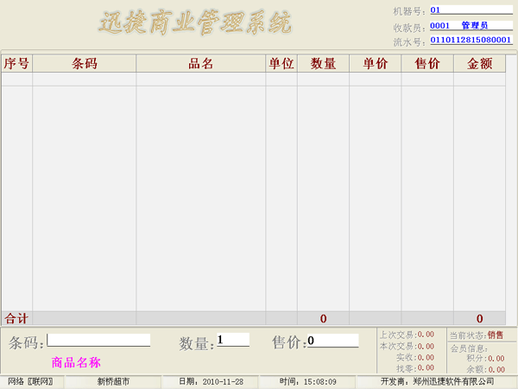
前台销售主窗口，按下F1就出现如下图的系统快捷键说明：下面介绍一下快捷键的操作：
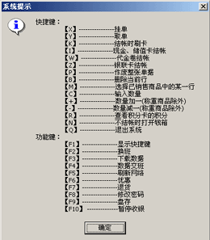
快捷键：
挂单(X)：当顾客结帐时发现还有没买的商品时，可以先将该单据挂起，等选好商品后取单再继续结帐
取单(Y)：把挂起的单据重新调出继续结帐
结帐时刷卡(K)：在结帐之前都可以刷卡（积分卡、储值卡）
现金、储值卡结帐(I)：现金结帐或储值卡结帐按此键
代金卷结帐(W)：使用代金卷结帐的快捷键
银联卡结帐(Z)：使用银联卡结帐的快捷键
作废整张单据(P)：当整张单据都不要了的时候，可以使用作废整张单据
删除当前行(B)：删除当前选种的行，序号前会有一个小三角指向这一行
选择已销售商品的某一行(M)：系统选种的行一般都是最后一行，如果想删除前面行的话，需按M键选种表格，然后通过向上或向下方向键来选择
输入数量(C)：当顾客买同一种商品多个时，可以先把商品的数量输上，然后在输入条码，避免多次扫描一种商品，也可按“+”来增加数量
数量加一(+)：当顾客买多个同一种商品的时候，扫描一次，然后按“+”号加到顾客购买的数量
数量减一(-)：当输入的数量或加的数量多余顾客购买的数量时，可以按“—”来减少购买的数量
查看积分卡的积分(R)：在不结帐的状态下查询会员的积分情况
不结帐时打开钱箱(N)：不结帐而需要打开钱箱时，使用此键
退出系统(X)：退出前台收银系统
功能键：
显示快捷键(F1)：打开如上图的快捷间说明提示
换班(F2)：当收款员下班了，其它收款员上班的时候可以使用换班，否则换班了电脑上显示的收款员还没有变
下载数据(F3)：修改密码了，需要下载数据，为了防止网络出现故障也应经常下载数据，避免出现网络故障后不能收银造成的损失
数据交班(F4)：收款员下班了应将数据上传到服务器上，也可以晚上下班了一起上传，根据情况而定
刷新网络(F5)：单机状态下，网络连接好而系统还是单机的时候可以使用刷新网络让软件恢复到联网状态，而不用重新启动系统
优惠(F6)：当给顾客购买的商品优惠时，需要进行身份验证，如果有优惠的权限就可以优惠，验证一次只能优惠一种商品；否则就不能优惠
退货(F7)：当顾客购买的商品需要退回时使用退货，如果有退货的权限就可以退货，否则就不能退货，验证一次可以退一张单据
修改密码(F8)：修改当前收款员的密码，密码修改成功后需下载数据，下载成功后重新登陆才能生效
盘存(F9)：进入前台盘存状态，如下图：
操作类似前台收银，输入条码，输入数量即可；输入记帐提交即可
暂停收银(F10)：暂停收银，按下ESC键又会出现系统登陆的窗口，验证成功后就可继续收银
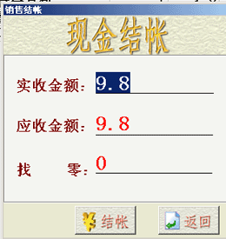
输入实际收的现金，按回车就显示找零，在按回车就完成结帐的操作了；系统就返回到正常销售的状态了
第六章、技术支持

本着“客户的需求就是迅捷的服务”的宗旨，迅捷提出了“以客户为中心，创迅捷服务品牌”的口号。长期以来一直以品牌化的标准不断规范和完善我们的服务工作，力图以快速、准确、完善的服务解决用户遇到的相关问题。自迅捷公司成立以来，我们以谨慎负责的工作态度，一丝不苟的工作精神博得了广大客户的信任与支持。在迅捷的眼中客户是永恒的上帝，客户需要的就是我们努力的方向。
今天，迅捷的客户服务队伍已拥有完善的客户服务体系，专业、先进的软硬件设备和资深技术工程 师的专业服务队伍。这支队伍团结有序、分工明细，在不同领域满足着用户不同的需求。随着迅捷公司的不断壮大，迅捷服务体系也不断完善，服务项目不断增多，“迅捷服务”在用户心目中正在占据着越 来越重要的位置。
客户的需求就是我们的服务，我们将一如既往地以客户为中心，不断完善、拓展我们的服务项目和服务范围，实现服务的多样化、贴身化、实用化。为您提供更加及时、专业、完整的服务，让您有限的投入换回无限的价值！
- 版本升级
版本升级不仅是用户购买软件后需要进行的首要工作，同时也是客户服务的重要组成内容。迅捷公司有新版本的时候会尽快与您联系！同时您也可以访问我们的网站：www.zzxjsoft.com
2、产品售后服务
作为高新技术产品，迅捷医药软件将随着计算机软硬件和网络技术的发展，在不断 级和完善原有产品的同时推出更新换代的产品。为感谢广大老用户对迅捷的支持和信任，迅捷每推出一个新产品后，均对老用户提供了优惠的产品更新换代方案及优惠购买最新产品的服务。
3、电话支持
作为迅捷用户当中的一员，无论是您在使用迅捷产品的过程中遇到的技术问题，还是其它您不能解决的问题，您都可以致电迅捷技术服务部客户服务中心。通过电话，您可以得到满意的解决方案。

第七章、常见问题

